栃木県土木施工管理技士会 主催
・元国土交通省職員が講師のセミナー
・半日で道路維持管理の現状から舗装の新技術など、多くの知識と技
術の習得ができる
社会資本維持管理セミナー（道路舗装工事編）

－ 実 施 要 項 －
【日 程】 平成３０年１０月１６日（火）１３:００～１７：００
【会 場】 栃木県建設産業会館３階大会議室
【講習カリキュラム】
13:00～14:05「道路の維持管理の現状と舗装の基礎」
14:15～15:20「舗装の劣化と点検調査について」
15:30～16:35「舗装の補修工法の設計・検討事項」
16:40～17:00「舗装の補修工事と新技術の事例」
【講 師】 鮫島 寛 氏
（現職：鹿島道路株式会社 技師長）
最終官職 国土交通省関東地方整備局 道路部 道路情報管理官
【受 講 料】 ８,０００円/１名（栃木県土木施工管理技士会 会員企業）
１２,０００円/１名（栃木県土木施工管理技士会 非会員企業）
（テキスト・資料込み・CPDS 5ユニット）
※テキスト、資料は当日配布
【申込方法】 別途申込書により、栃木県土木施工管理技士会にＦＡＸにて、１０月９日（火）までにお申込下さい。受講料についても同日までに下記口座にお振込下さい。
（振込先）
口座：足利銀行本店 普通預金 ３５７１７２１
名義：栃木県土木施工管理技士会
専務理事 岩本 克行

【そ の 他】 ①筆記用具をお持ち下さい。
②本人確認を行いますので、CPDS技術者証・監理技術者資格者証・運転免許証のいずれかを必ずお持ち下さい。
②駐車場に限りがありますので、公共交通機関でのご来場をお願い致します。
③お申込み後のキャンセル、及び当日欠席によるご返金は致しかねます。
（参加者の変更は可能です。）
（当日欠席の方には、後日テキストと資料をお送りします。）
【案 内 図】
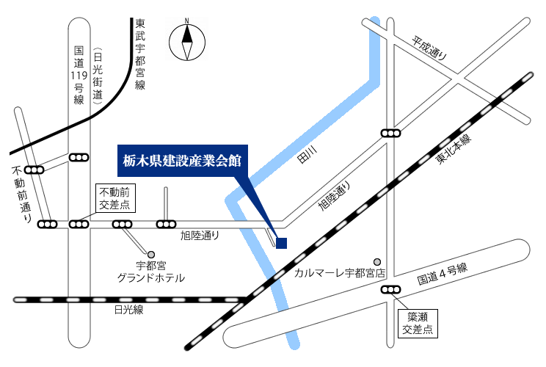
（公共交通機関をご利用の場合）
JR宇都宮駅～旭陵通り～今宮～若松原～雀宮駅線
関東バス「旭陵通り経由 今宮、雀宮（今宮線）」にて
バス停『旭陵橋東』下車 徒歩2分
栃木県土木施工管理技士会 行き
「社会資本維持管理セミナー（道路舗装工事編）」
参加申込書
申込受付FAX.０２８－６３９－２９８５
フリガナ
会社名
支部名 | 支部
住所 | 〒
TEL |  |  | FAX
担当者
フリガナ  受講者名 | ①
 | ②
 | ③
 | ④
◆受講料 8,000円× 名＝ 円
（栃木県土木施工管理技士会 会員企業）
12,000円× 名＝ 円
（栃木県土木施工管理技士会 非会員企業）

